**Město Mýto**

**Nařízení města č. 1/2016,**

**kterým se vydává tržní řád**

Rada města se na svém zasedání dne 21. 9. 2016 usnesením č. 125 usnesla vydat na základě § 18 odst. 1 a 3 zákona č. 455/1991 Sb., o živnostenském podnikání (živnostenský zákon), ve znění pozdějších předpisů, a v souladu s § 11 odst. 1 a § 102 odst. 2 písm. d) zákona č. 128/2000 Sb., o obcích (obecní zřízení), ve znění pozdějších předpisů, toto nařízení:

Čl. 1

**Místa pro nabídku, prodej zboží a poskytování služeb**

 Na území města je možno mimo provozovnu k tomuto účelu určenou kolaudačním rozhodnutím podle zvláštního zákona[1]1 nabízet a prodávat zboží a poskytovat služby pouze na jednotlivých tržních místech uvedených v příloze č. 1 tohoto nařízení (dále jen „místa pro nabídku, prodej zboží a poskytování služeb“)

# Čl. 2

# **Pravidla pro udržování čistoty a bezpečnosti míst pro nabídku, prodej zboží a poskytování služeb**

Provozovatelé, prodejci zboží a poskytovatelé služeb na místech pro nabídku, prodej zboží   
a poskytování služeb jsou povinni:

* 1. zabezpečovat čistotu prodejních míst,
  2. k nabídce zboží, jeho prodeji a poskytování služeb užívat jen místa k tomu určená

Čl. 3

**Druhy prodeje zboží a poskytování služeb, na které se toto nařízení nevztahuje**

Toto nařízení se nevztahuje na druhy prodeje zboží a poskytování služeb mimo provozovnu při slavnostech, poutích, sportovních podnicích nebo jiných podobných akcích, a na prodej v pojízdné prodejně a obdobném zařízení sloužícímu k prodeji zboží nebo poskytování služeb.

Čl. 4

**Závěrečná ustanovení**

(1) Práva a povinnosti prodejců zboží, poskytovatelů služeb a provozovatelů stanovená zvláštními právními předpisy nejsou tímto nařízením dotčena.

(2) Toto nařízení města nabývá účinnosti patnáctým dnem následujícím po dni jeho vyhlášení.

František Končel v.r. Pavel Kořen v.r.

starosta místostarosta

**Příloha č.1 nařízení města Mýto č. 1/2016, tržní řád**

Seznamy míst pro nabídku, prodej zboží a poskytování služeb:

* vyznačená část Náměstí

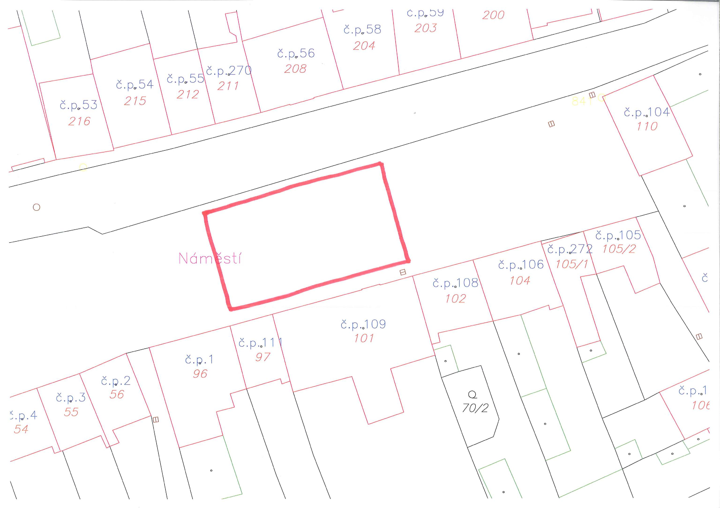

1. 1 zákon č. 183/2006 Sb., o územním plánování a stavebním řádu (stavební zákon), ve znění pozdějších předpisů